Kultūros paveldo objekto būklės tikrinimo taisyklių priedas

Kauno miesto savivaldybės administracijos Kultūros paveldo skyrius
(dokumento sudarytojo pavadinimas)

KULTŪROS PAVELDO OBJEKTO BŪKLĖS PATIKRINIMO AKTAS

2015-04-10 Nr. _55-16-8______
(data)
Kaunas
(užpildymo vieta)

I. BENDRIEJI KULTŪROS PAVELDO OBJEKTO DUOMENYS

1. Pavadinimas Vienuolyno namas (Dominikonų vienuolyno ansamblio vienuolyno namas)
2. Unikalus kodas Kultūros vertybių registre 22359
3. Nekilnojamojo kultūros paveldo vertinimo tarybos akto patvirtinimo data ir numeris (jei aktas patvirtintas)

4. Adresas Kauno m. sav., Kauno m., J. Jablonskio g. 2

5. Valdytojas __Kauno arkivyskupijos kurija, a.k. 190954165; Seserų švenčiausios Jėzaus širdies tarnaičių kongregacija, a.k. 292064850; Kauno miesto savivaldybė, a.k.111106319_________________________________________________________________________
(vardas, pavardė, gyv. vieta, tel. numeris/juridinio asmens pavadinimas, teisinė forma, buveinė, kodas, tel. numeris)
_______________________________________________________________________________________
6. Paskelbtas saugomu kultūros paveldo objektu Valstybės saugomas

7. Ankstesnio būklės patikrinimo akto data ir numeris _________–_________________
II. KULTŪROS PAVELDO OBJEKTO BŪKLĖS DUOMENYS

8. Kultūros paveldo objekto fizinės būklės pokytis
 | 5 – būklė labai pagerėjo | 4 – būklė gerėja | 3 – būklė nepakito | 2 – būklė blogėja | 1 – būklė labai pablogėjo
1. Kultūros paveldo objekto fizinės būklės pokyčio įvertinimas* |  |  | V
* - Pažymėti - V.

5 – būklė labai pagerėjo - objektas restauruotas, pritaikytas ar atkurtas, aplinka sutvarkyta, nuolat prižiūrima, vizualinės taršos šaltinių nėra;
4 – būklė gerėja - objektas yra naudojamas ir valdytojas nuolat vykdo priežiūros darbus, laiku šalinami atsiradę defektai, objekte atlikti/atliekami remonto, konservavimo darbai arba objekte atliekami restauravimo, pritaikymo ar atkūrimo darbai, aplinka tvarkoma, nuolat prižiūrima, vizualinės taršos šaltinių nėra arba imamasi priemonių juos panaikinti;
3 – būklė nepakito - objektas yra naudojamas ir valdytojas nuolat vykdo priežiūros darbus, objektas nenaudojamas, bet jame atliekami/atlikti tyrimai, avarijos grėsmės pašalinimo, apsaugos techninių priemonių įrengimo ar kiti neatidėliotini saugojimo darbai, objektas užkonservuotas, imamasi priemonių apsaugoti objektą nuo neigiamo aplinkos poveikio, aplinka tvarkoma nereguliariai, yra vizualinės taršos šaltinių, dėl kurių panaikinimo nesiimta jokių priemonių;
2 – būklė blogėja - objektas nenaudojamas/naudojamas ir nyksta dėl valdytojo nevykdomos ar nepakankamos priežiūros, buvo apardytas stichinių nelaimių ar neteisėta veikla, sunyko ar buvo apardyta iki 50% objekto, aplinka netvarkoma, yra vizualinės taršos šaltinių, dėl kurių panaikinimo nesiimta jokių priemonių, ar tokių šaltinių daugėja;
1 – būklė labai pablogėjo - objektas sunyko, buvo sunaikintas stichinių nelaimių ar neteisėta veikla, sunyko ar buvo sunaikinta daugiau kaip 50% objekto, aplinka apleista, netvarkoma, daugėja vizualinės taršos šaltinių, ir dėl to nesiimama jokių priemonių.

9. Kultūros paveldo objekto (statinio) dalių fizinės būklės pokytis**
 | 5 – būklė labai pagerėjo | 4 – būklė gerėja | 3 – būklė nepakito | 2 – būklė blogėja | 1 – būklė labai pablogėjo
1. Pamatai ir nuogrindos |  |  | V
2. Sienų konstrukcijos
3. Sienų apdaila |  |  |  | V
4. Stogo danga |  |  | V
5. Stogo konstrukcijos
6. Langai |  |  | V
7. Durys |  |  | V
8. Puošyba (jei yra) |  |  | V
** - 9 p. pildomas tik kultūros paveldo statiniams. Vertinant kultūros paveldo statinio bendrą būklės pokytį 8 p., išvedamas vidurkis iš visų tokio statinio dalių fizinės būklės pokyčio vertinimo balų, pažymėtų 9 p.

10. Išvados apie kultūros paveldo objekto fizinės būklės pokytį. Vienuolyno namo būklė nepakitusi patenkinama – gera. Pastato pamatai ir nuogrindos išsilaikiusios gan gerai, būklė pasikeitusi. Pamatas mūrinis ir cinkuotas. Sienų būklė blogėjanti, pastebimas geltonų, baltų dažų sluoksnio lupimasis, byra sienų gruntas, ypač pietiniame fasade, vakariame sienų fasade pastebimi smulkesni ir stambesni grafiti piešiniai. Stogo dangos būklė gera, nepasikeitusi, dengtas molinėmis čerpėmis. Pastato langai stačiakampio formos, pietiniame fasade pirmo aukšto langai pakeisti mediniais, rudais rėmais, antrame aukšte – seni mediniai, tamsaus rėmo. Vakariniame fasade dalis langų pakeista naujais. Iš kiemo pusės, pietiniame ir rytiniame fasade langai mediniai, seni. Bendra langų būklė nepakitusi. Pastato durys medinės, stačiakampio formos, būklė pakitusi. Pastato puošybos elementų būklė taip pat nepakitusi, dažai nusilupę, įtrūkęs tinkas.

11. Kultūros paveldo objekto aplinkos būklės pokytis***
5 – būklė labai pagerėjo | 4 – būklė gerėja | 3 – būklė nepakito | 2 – būklė blogėja | 1 – būklė labai pablogėjo
 |  | V
***- Pažymėti - V.

12. Išvados apie kultūros paveldo objekto aplinkos būklės pokytį. Pažymėti medžiai genėjimui
_______________________________________________________________________________________
_Patenka į valstybės saugomą vietovę vad. Senamiesčiu (u. k. Kultūros vertybių registre 20171)_________________________________________________________________________________

PRIDEDAMA:
13. Fotofiksacija, 4 lapai

14. Kiti dokumentai -______________________________________________________________________
__________________________________________________________________ , __-____ lapų.

Kultūros paveldo skyriaus vyriausioji specialistė ____________ Kristina Krikštaponienė
(aktą įforminusio asmens pareigų pavadinimas) (parašas) (vardas ir pavardė)

Kultūros paveldo kodas 22359
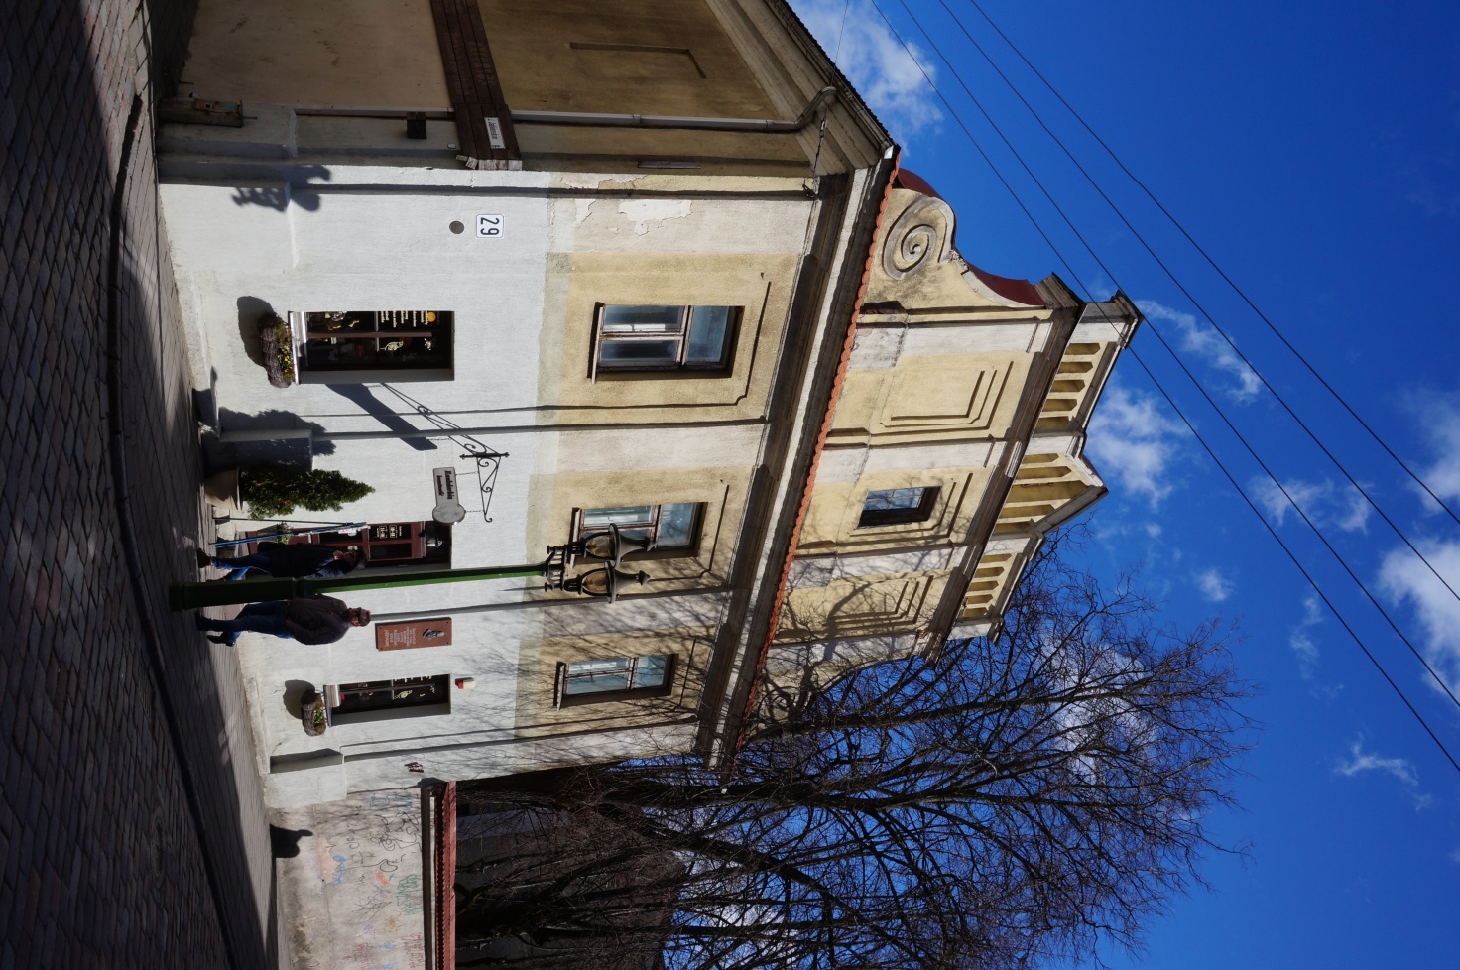
Nr.1 | Pavadinimas | Vienuolyno namas. Pietinis fasadas
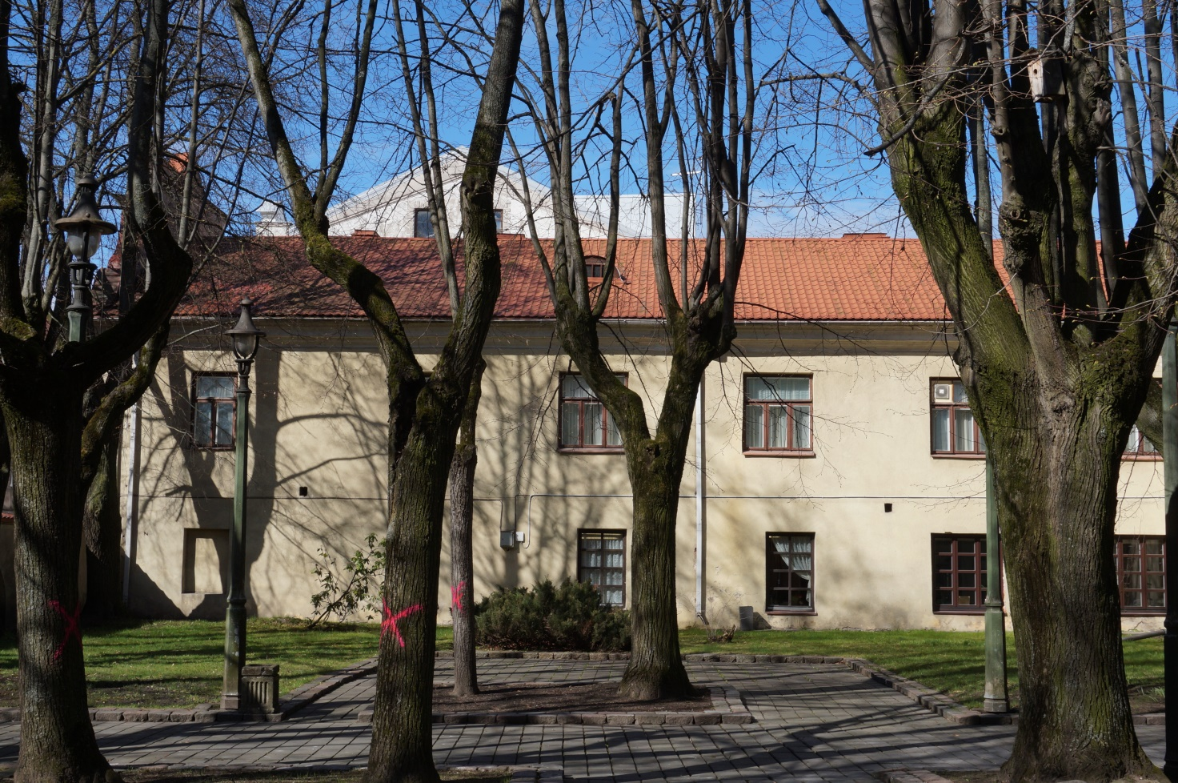
Nr.2 | Pavadinimas | Vienuolyno namas. Rytinis fasadas
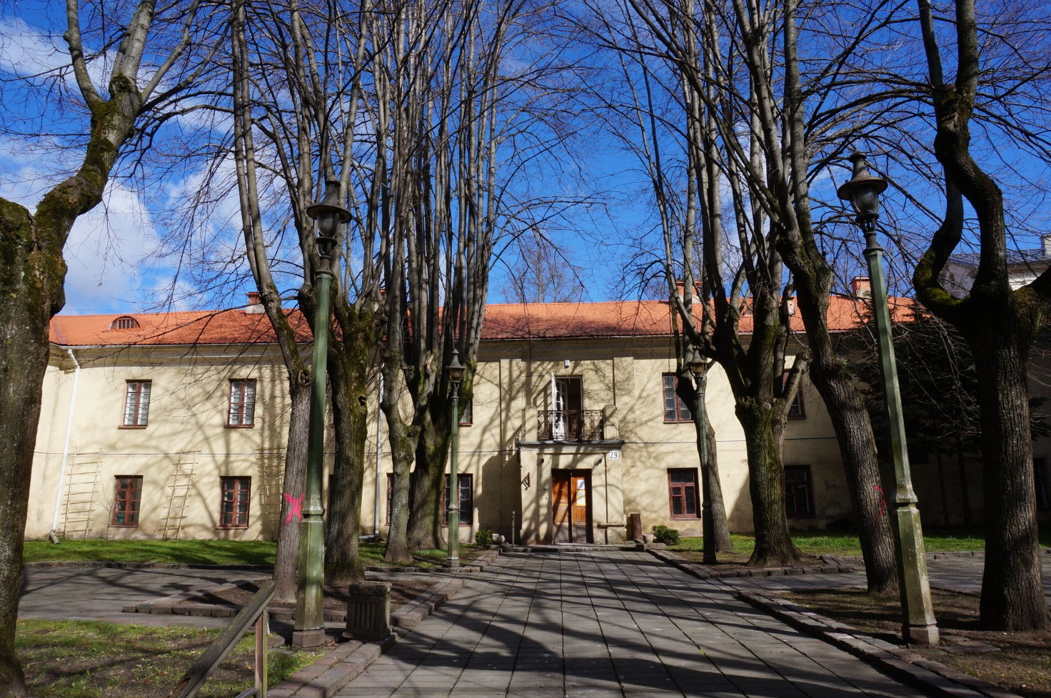
Nr.3 | Pavadinimas | Vienuolyno namas. Vidinis kiemas, pietinis fasadas
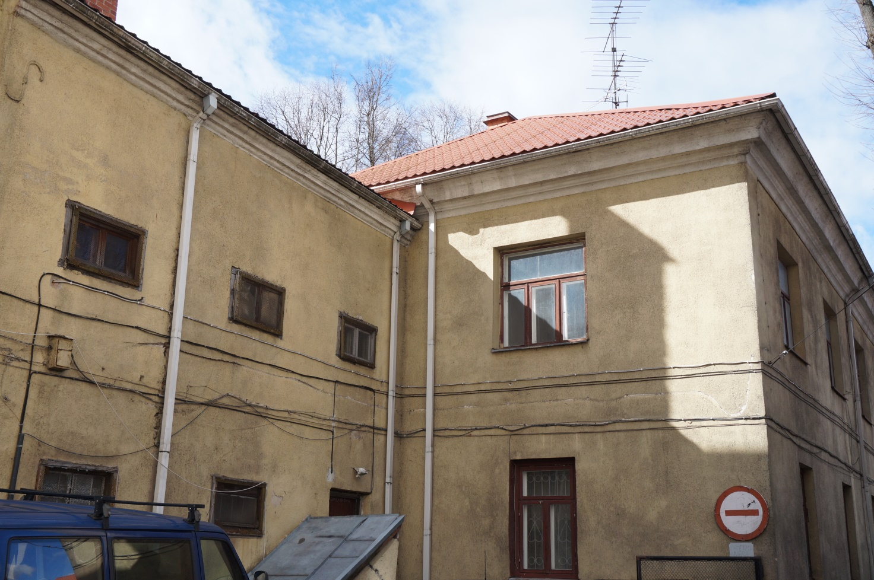
Nr.4 | Pavadinimas | Vienuolyno namas. Šiaurinis fasadas
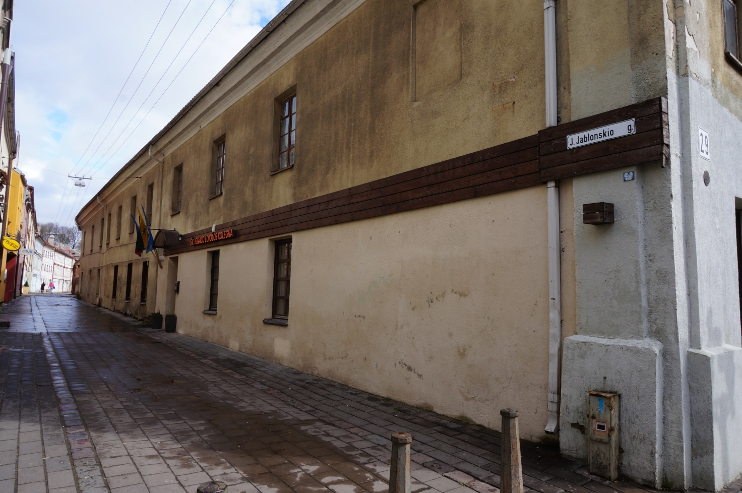
Nr.5 | Pavadinimas | Vienuolyno namas. Vakarinis fasadas
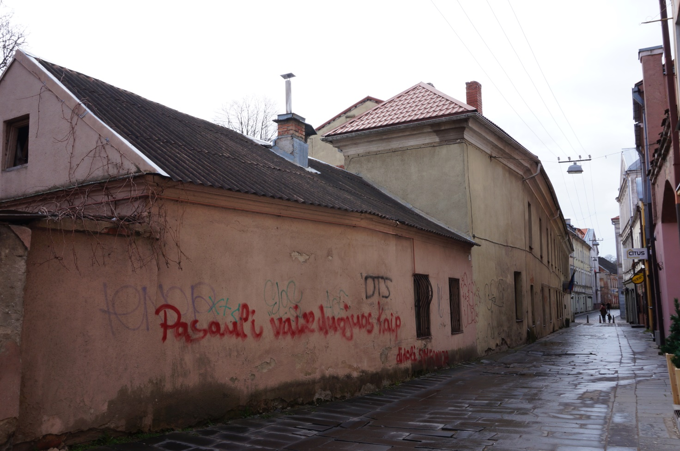
Nr. 6 | Pavadinimas | Vienuolyno namas. Vakarinis fasadas

